《移动计算技术》大作业题目及要求

2019年12月
- 关于选题
1.按以下方式选择一个题目：
（1）从附件中给出的12个题目中选做1个；
说明：附件中所给出的题目仅是基本要求，具体实现时可包含但不局限于这些功能要求，可以充分发挥自己的想象，只要符合逻辑、设计合理就行。
（2）从学校、学院组织开展的各类学生科技活动（如产学研、大学生创新创业训练计划项目、本科自主创新项目）或企业实习实践课题中选题。
（3）自己感兴趣的其他题目。

2.选题要求：
所选题目应属于移动互联网领域且具有一定复杂度，并能覆盖本课程的主要知识点（移动网络技术、移动终端及其系统平台、移动接入Internet及移动定位、移动电子商务等应用）。同时，通过完成大作业有助于达到以下毕业要求：
（1）能够在设计中体现创新意识；
（2）能够了解应用领域背景知识，完成复杂软件系统的需求分析，说明其合理性；
（3）能够设计复杂软件工程问题解决方案并完成软件工程项目实践过程，并进行评价；
（4）能够采用适当的方法评价工程实践对社会、健康、安全、法律以及文化的影响，并理解应承担的责任。

注：无论上述哪种选题方式，均需按要求填写选题登记表，征得任课老师同意后方可开始相关工作。

- 关于报告
（1）格式：参考《移动计算技术》课程报告（2019模板）；
（2）提交时间和方式：
2019年12月30日前将报告WORD文档和源码（需有详细注释说明）发送到826963567@qq.com（邮件标题设置为：MC课程报告-姓名-班级-学号）
开学后一周内将上述报告纸质稿（均需注明姓名、班级、学号）交给所在班级学习委员，由学委统一提交给任课老师；纸质报告存档用，缺纸质报告本门课以零分记。

附件1：题目（选做1个）

1.基于GPS的地理围栏应用（难度系数：三星）
- 背景介绍
地理围栏（Geo-fencing）是LBS的一种新应用，就是用一个虚拟的栅栏围出一个虚拟地理边界。当手机进入、离开某个特定地理区域，或在该区域内活动时，后台可以感知到这一变化，同时手机可以接收自动通知和警告。地理围栏技术融入生活，可以使得生活效率更加高效同时可以使得生活更加安全。有了地理围栏技术，位置社交网站就可以帮助用户在进入某一地区时自动登记。
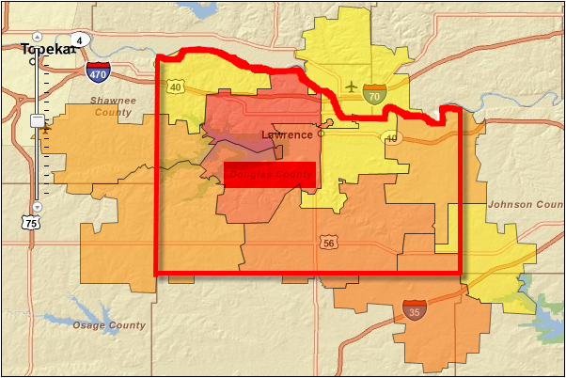
地理围栏示意
- 实现功能
设计的系统包括客户端和服务端两部分，服务端直接在地图（Google map、Baidu map、Openstreet map）上标记地理围栏（可以是任何形状），手机客户端利用GPS等定位技术实时获取自己的位置，并上传到服务端。当用户进入或离开地理围栏框定的区域时，后台服务器会显示该消息，如某某人***时间离开或进入某一区域，同时将该消息转发给用户。
- 关键技术
（1）GPS定位，通过Android/iOS/windows phone提供的API直接获取位置；
（2）地图显示以及地理围栏的设定（如何设定任意形状的区域）。
- 参考文献
[1]https://developers.google.com/android/reference/com/google/android/gms/location/Geofence
[2]http://lbsyun.baidu.com/index.php?title=yingyan/guide/geo-fence
[3]https://msdn.microsoft.com/library/windows/apps/windows.devices.geolocation.geofencing.geofence.aspx
[4]http://server.arcgis.com/zh-cn/geoevent-extension/latest/administer/managing-geofences.htm
[5]Bareth U, Kupper A, Ruppel P. geoXmart - A Marketplace for Geofence-Based Mobile Services[J]. 2010:101-106.
[6]Salem M, Deva B. 3rd Party Geolocation Messaging: A Positioning Enabler Middleware for Realizing Context-Aware Polling[C]// International Conference on Mobile Wireless Middleware, Operating Systems, and Applications. IEEE Computer Society, 2013:100-109.
[7]Ravada S, Ali M, Bao J, et al. ACM SIGSPATIAL GIS Cup 2013: geo-fencing[C]// ACM Sigspatial International Conference on Advances in Geographic Information Systems. 2013:584-587.
[8]Statler S. Geofencing: Everything You Need to Know[M]// Beacon Technologies. Apress, 2016.

2.基于位置的社交网络用户签到与信息共享应用（难度系数：四星）
- 背景介绍
“切客”源自英文“Check in”，意思是“签到”，顾名思义，“切客”指的就是这样一群人：他们通常喜欢利用“地理位置服务”（LBS）软件，借助智能手机、GPS 等定位技术，随时随地向好友报告行踪、分享信息。他们每到一个地点后，比如商场、饭馆或任何一个公共场所，用手机登录 LBS 网站，一按“Check in”，键入“我正在某地”，然后把所在位置的相关信息分享给社交网站的好友，这个过程就叫“签到”。在基于位置的社交网络中，用户向好友公开他们签到的位置，从而构成了基于位置的整个社会关系网络。用户可以在感兴趣的位置进行签到，对签到地进行评论，同时自己的评论信息也可以被其他人看到。目前比较主流的基于位置的社交网络(LBSNs，Location-based Social Networks)，国外有Foursquare、Gowalla和Facebook Places，国内有街旁、嘀咕、大众点评、玩转四方等。
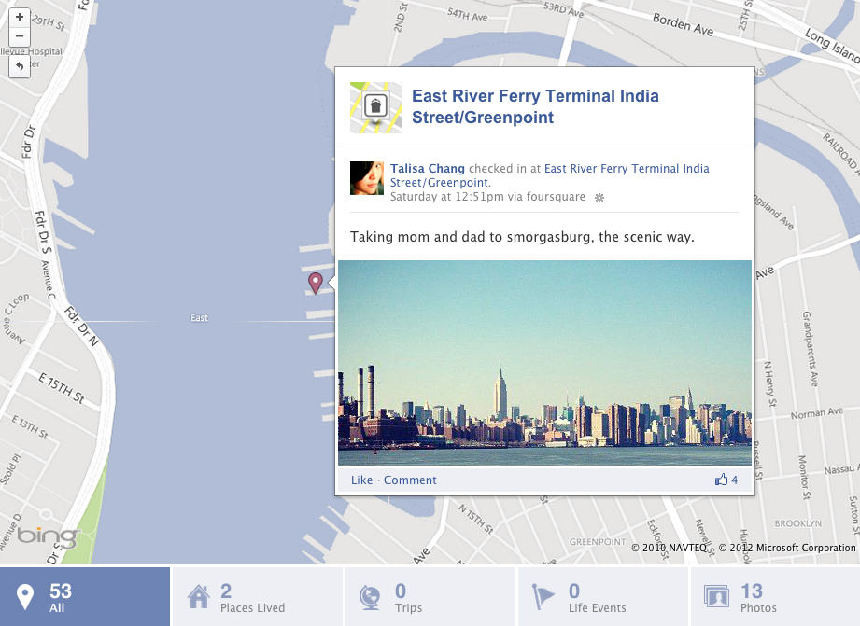
Foursquare位置签到

- 实现功能
用户在某个位置利用手机进行签到，并上传当前位置、场景照片及其文字描述信息，服务端将这些信息分享给该用户所有的好友，定位技术可采用蜂窝移动定位、卫星定位等。
基本功能包括：（1）客户端获取GSM位置信息；（2）客户端获取照片、添加文字评论信息并上传；（3）显示好友的签到动态信息；（4）服务端具有好友管理模块；（5）签到信息的分发。
- 关键技术
（1）基站定位：参见百度定位SDK，类似GPS定位，可以直接获取用户当前的经纬度坐标，http://developer.baidu.com/map/geosdk-android.htm；
（2）好友管理。
- 参考文献：
[1] 张晴. 智能手机的地理信息签到服务产品开发研究[D]. 江南大学, 2013.
[2] Elhamshary M, Youssef M. CheckInside: a fine-grained indoor location-based social network[C]// MOBICOM. 2014:607-618.

3. 基于Wi-Fi指纹方法的室内定位（难度系数：五星）
- 背景介绍
传统上，人们常通过GPS为代表的全球卫星导航系统（GNSS）进行定位，但这类系统在室内无法正常工作。此外，虽然基于蜂窝网络 (Cellular-Based) 的定位方案以及一些改进的GPS定位方案，如GPS辅助定位（Assisted-GPS，A-GPS）等可在一定程度上用于室内定位，但在精度、可用性等方面却无法满足大多数室内位置感知应用需求。在此背景下，出现了许多针对室内环境的定位技术，如Wi-Fi、UWB、RFID、Infrared、Bluetooth等。随着智能手机、平板电脑、笔记本电脑的普及，Wi-Fi也开始风靡全球，无线基础设施变得随处可见，相比UWB、ZigBee等无线技术，Wi-Fi更适用于普适室内环境中的定位应用，系统运营成本低廉，更容易普及和推广，因此基于 Wi-Fi的室内定位技术越来越受到关注。
目前基于Wi-Fi的室内定位系统多采用指纹定位方法。该方法分为离线和在线两个阶段。离线阶段，在选定的参考点位置上采集来自各接入点(Access Point，AP) 的RSS 值，以建立训练指纹库；在线阶段，将实时采集的RSS向量与指纹数据库比较，匹配出用户位置，常用的匹配算法有NN、KNN以及WKNN，Wi-Fi定位算法执行流程如下图所示。
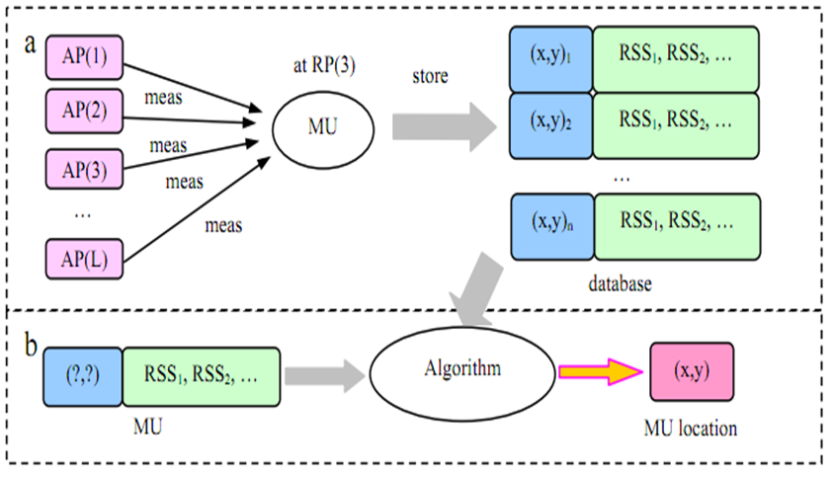

Wi-Fi指纹定位方法
- 实现功能
（1）在实验环境中划分参考点，通过移动终端（如手机、笔记本电脑）提取环境中Wi-Fi 信号（RSS值）指纹，建立指纹库（可存储到文件）；
（2）设计实现NN、KNN以及WKNN匹配算法（选取一种进行实现，利用KNN以及WKNN实现可酌情加分，算法实现可参考文献[2006-Indoor Positioning Techniques Based on Wireless LAN]第4节，也可自行搜索其他资料；
（3）利用所采集的指纹数据验证设计的定位算法，求出定位结果的均值误差（见公式1），其中n为测试点的个数，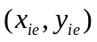为评估的位置，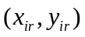为实际位置。
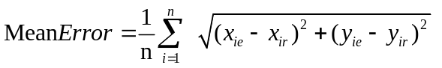 （1）

- 关键技术
（1）编写Android应用程序采集参考点处的Wi-Fi信号强度集；
（2）指纹匹配算法KNN和/或WKNN的实现。
- 提示信息
大家可以加入自己的思考，尽量选取教室等开阔区域作为实验场景。
（1）指纹数据的构成。对于每一个指纹数据，我们需要录入环境中某个点的坐标（如下图中的8.698160171508789|14.563701629638672|1 分别代表X、Y以及Z坐标，中间用‘|’隔开），当前位置可以感知到的一组AP及其信号强度（RSS）(00:1a:1e:c7:d6:e2|-88 00:1a:1e:fd:6e:22|-90 00:1a:1e:c7:d6:12|-89 代表三个AP的MAC地址及其信号强度)
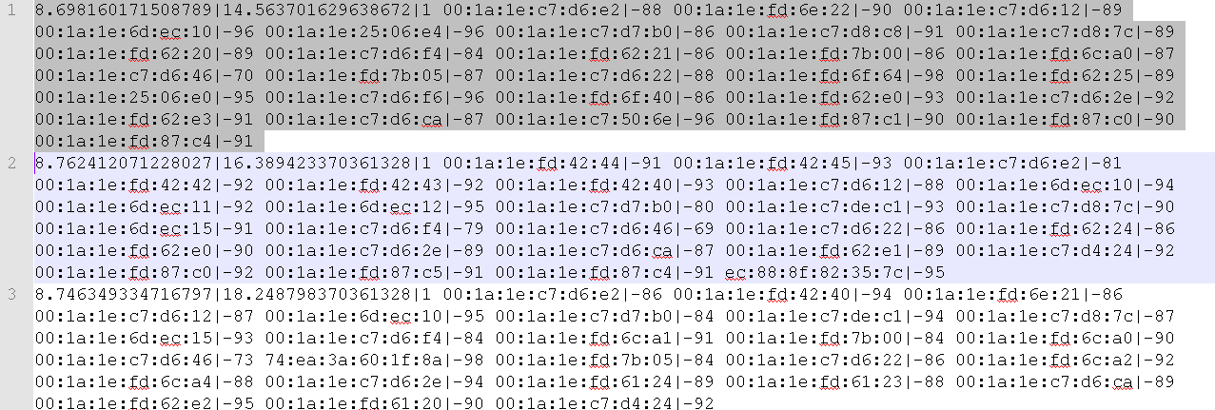
部分指纹数据截图
（2）测试数据的构成。测试数据与指纹数据构成形式上完全一样。每一行包括测试点的实际位置（定位前是未知的），以及一组AP及其RSS。设计的定位算法就是利用每个测试点（每一行）的一组AP及其RSS与指纹库进行匹配，以计算测试点的位置，然后计算得到的位置与实际位置进行比较，评估定位算法的性能。
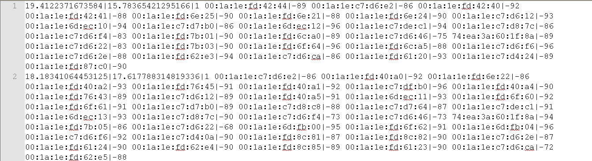
部分测试数据截图
（3）通过实验可以发现，不同位置采集到的指纹以及测试数据的AP集合不一样，如指纹库中{AP1|-30，AP2|-45，AP4|-54，AP5|-65}，{ AP1|-34，AP2|-44，AP5|-84，AP6|-49，} 测试点{AP1|-34，AP2|-90，AP3|-80，AP5|-73，AP6|-37} {AP1|-34，AP2|-90， AP5|-73，AP6|-37} 从上图即可看出，一般文献中会忽略该问题。所以在设计实际可用的定位算法时，需要进行一个特殊的处理，使得进行匹配的两个AP集合完全相同，几种可行的处理方法：
1）选取AP公共集进行匹配（推荐，比较简单），然后除以公共AP集个数求距离均值。如计算{AP1|-30，AP2|-45，AP4|-54，AP5|-65}与{ AP1|-34，AP2|-44，AP5|-84，AP6|-49}的信号距离，其实就是计算 {AP1|-30，AP2|-45， AP5|-65}与{ AP1|-34，AP2|-44，AP5|-84}的信号距离，然后除以3，得到最终的信号距离。
2）求出所有指纹数据与测试数据AP集合的并集，所有的测试点与指纹点扩充到其并集，对于补充的AP的RSS赋一个较小值，如“-98“，对于上面的数据就变成了指纹库：{AP1|-30，AP2|-45，AP3|-98，AP4|-54，AP5|-65，AP6|-98}，{ AP1|-34，AP2|-44，AP3|-98，AP4|-98，AP5|-84，AP6|-49，} 测试点：{AP1|-34，AP2|-90，AP3|-80，AP4|-98，AP5|-73，AP6|-37} {AP1|-34，AP2|-90，AP3|-98，AP4|-98， AP5|-73，AP6|-37}。

- 参考文献：
[1] Li B, Salter J, Dempster A G, et al. Indoor positioning techniques based on wireless LAN[C]// IEEE International Conference on Lan. 2007:13--16.
[2] 陈淼. 基于信号强度的WLAN室内定位跟踪系统研究[D]. 武汉大学, 2012.
[3] S. He and S.-H. Chan, "Wi-Fi Fingerprint-based Indoor Positioning: Recent Advances and Comparisons,'' IEEE Communications Surveys and Tutorials, Vol. 18, pp. 466-490, First quarter 2016.

4.混合模式移动图书商城系统（难度系数：五星）
- 背景介绍
Hybrid App（混合模式移动应用）是指介于Web App、Native App这两者之间的App，兼具“Native App良好用户交互体验的优势”和“Web App跨平台开发的优势”。目前，主流的框架有PhoneGap(Cordova)、AppCan、Titanium等。Hybrid App的开发使用的开发语言与Web App相同，包括HTML、CSS、JavaScript。Hybrid App的框架会将JavaScript的函数与Native API进行映射，从而实现对Native方法的调用，例如相机、位置服务、文件访问等。通过使用混合开发模式，开发者只需要关心业务逻辑部分，忽略与平台相关的问题。在程序打包的过程中，对于不同的平台使用不同的底层进行打包。Hybrid App与Native App相比，缺点在于运行效率、交互性略低，安全问题有待考证。

- 实现功能
设计实现移动图书商城系统，要求使用Hybrid App框架，至少可以在两个平台上运行，需要有一个简单的后台服务。角色分为用户和商家，所有人既是用户也是商家。
- 用户管理。包括用户注册、登录。用户登录成功后，可以修改个人资料。
- 用户可以浏览图书，下单购买图书。
- 用户可以添加图书。图书的信息包括，名称，图片（支持图库和拍照）价格，数量，运费，详细描述等。
- 商家可以下架自己的图书。
- 商家可以对用户的订单信息进行处理。

- 关键技术
- 使用Hybrid App框架，例如PhoneGap、AppCan等，构建移动端应用。
- 使用WebService、Servlet等技术实现服务器端。

- 参考文献：
[1] 周齐飞. 基于Android平台的Hybrid App开发[J]. 电脑编程技巧与维护, 2014(15):46-48.
[2] 连利河. 基于Hybrid App的移动图书馆设计与应用[J]. 数字技术与应用, 2015(7):156-156.
[3] Dalmasso I, Datta S K, Bonnet C, et al. Survey, comparison and evaluation of cross platform mobile application development tools[C]// Wireless Communications and Mobile Computing Conference. IEEE, 2013:323-328.

5.混合模式移动电影购票系统（难度系数：五星）
- 背景介绍
采用Hybrid App框架实现移动电影订票系统。
- 实现功能
设计实现移动电影订票系统，要求使用Hybrid App框架，至少可以在两个平台上运行，需要有一个简单的后台服务。角色分为普通用户和影院用户。
- 用户管理。包括用户注册、登录。用户登录成功后，可以修改个人资料。
- 普通用户可以浏览电影的场次信息，用户可以根据自身喜好选座购票。
- 影院用户可以添加电影的场次。电影的信息需要包括，名称、图片、价格、简介、数量、时间等。
- 普通用户可以对电影进行打分、评论。后台服务需要根据，用户的评分对电影进行排序。

- 关键技术
（1）使用Hybrid App框架，例如PhoneGap、AppCan等，构建移动端应用应用。
（2）使用WebService、Servlet等技术实现服务器端。
- 参考文献：
[1] 冯明. 基于混合模式(Hybrid App)移动终端设计的方法[J]. 数字技术与应用, 2015(4):148-149.
[2] 王杨. 基于Android平台的电影票订票系统的设计与实现[D]. 吉林大学, 2015.
[3] Tysowski P K, Hasan M A. Hybrid Attribute- and Re-Encryption-Based Key Management for Secure and Scalable Mobile Applications in Clouds[J]. IEEE Transactions on Cloud Computing, 2013, 1(1):172-186.

6.基于Android手机的增强现实（难度系数：六星）
- 背景介绍
增强现实(Augmented Reality，简称AR)，是一种将真实世界信息和虚拟世界信息“无缝”集成的新技术，是把原本在现实世界的一定时间空间范围内很难体验到的实体信息(视觉信息,声音,味道,触觉等),通过电脑等科学技术，模拟仿真后再叠加，将虚拟的信息应用到真实世界，被人类感官所感知，从而达到超越现实的感官体验。真实的环境和虚拟的物体实时地叠加到了同一个画面或空间同时存在。
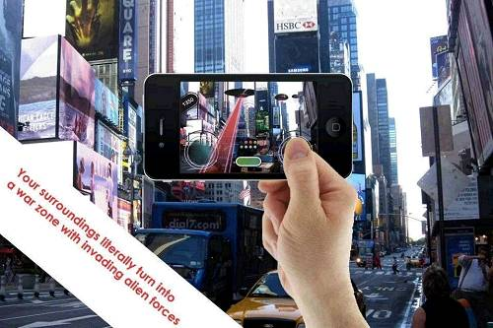
增强现实场景
- 实现功能
设计实现一款增强现实的应用，通过调用摄像头获取当前的场景，对当前的场景进行增强。使用第三方的增强现实引擎（Vuforia、EasyAR、Realmax、ARToolkit等），完成如下需求：
（1）识别场景中的目标物体，并进行追踪；
（2）对识别出的物体添加描述信息；
（3）在场景中叠加虚拟物体模型进行展示，并进行交互；

- 关键技术
- 注册跟踪技术：增强现实系统需要建立虚拟空间坐标系与真实空间坐标系的转换关系，使得虚拟物体能够合并到真实世界的正确位置上，这个过程就是注册(Registration)。由于观察者的位置会不断变化，系统要实时的根据观察者的视场重建坐标系的关系，这个过程就是跟踪(Tracking)。
- 虚实融合技术：包括虚实环境的注册、虚拟物体和真实物体的遮挡处理、阴影和光照一致性和自然的交互，另外虚拟模型还要考虑虚焦模糊等情况下的显示效果。
- 用户交互技术：增强现实系统需要实现用户与真实环境中虚拟物体自然直观的三维交互，这就需要系统设计针对增强现实系统的交互工具，并能够跟踪定位到交互工具的位置信息.执行用户对空间物体实施的指令。

- 参考文献
[1] Jain P, Manweiler J, Roy Choudhury R. OverLay: Practical Mobile Augmented Reality[C]// International Conference on Mobile Systems, Applications, and Services. ACM, 2015:331-344.
[2] http://www.easyar.cn/view/docs/Getting-Started/Compile-and-Run-EasyAR-Android-Samples.html

7.基于智能手机惯性传感器的运动监测（难度系数：五星）
- 背景介绍
健康永远是人们关心的话题，而健康与运动紧密联系。随着技术的发展，我们迎来了各种运动监测设备和软件。现有的许多智能手环、智能手机等设备已经可以为用户提供运动监测的功能。
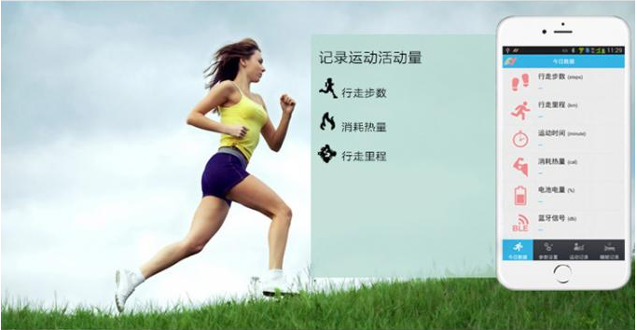
运动监测
- 实现功能
基于智能手机，使用内置的惯性传感器实现用户的运动监测。运动监测主要的功能包括：
- 识别用户的运动状态，包括行走、静止、跑步等；
- 根据用户的身高、体重、年龄、性别等信息，结合运动时间，计算用户的运动量，并将运动量信息进行统计分析。
- 关键技术
- 识别用户的运动状态。使用机器学习的方法对用户的状态进行识别，该过程分为两个阶段：训练和识别。可以使用KNN、决策树或者SVM(参考文献（4）)等方法实现；
- 用户运动量计算方式，自行查阅相关资料选择合适的公式与参数。
- 参考文献
[1] Z Li，X Xie，X Zhou，J Guo，R Bie, ”A Generic Framework for Human Motion Recognition Based on Smartphones”, International Conference on Identification, 2015:299-302
[2] P Paul, T George, “An Effective Approach for Human Activity Recognition on Smartphone”, IEEE International Conference on Engineering & ..., 2015:1-3
[3] Reem A. Mahmoud, Fadi N. Karameh, and Hazem Hajj, “A System Identification Approach for Recognition of Personalized User Motion Patterns from Mobile Sensing Data”, Biomedical Engineering (MECBME), 2016
[4] http://www.csie.ntu.edu.tw/~cjlin/libsvm/

8.基于智能手表的心率监测（难度系数：五星）
- 背景介绍
随着智能可穿戴设备的推广，健康监测将会融入到我们的生活中，目前已经出现了一些相关的应用。例如，通过光电体积描记术（photoplethysmography，PPG)可以监测用户的心率。其原理为通过发射红外线的发光二极管，发出的红外线进入皮下组织后，被皮下的毛细血管中移动的血细胞吸收，反射回到探头内的另一光敏晶体管，其信号经过放大处理后显示为动脉波形，从而推算心率。但是由于智能穿戴设备经常受到人为因素的干扰，所以需要通过消除异常数据，来提高心率检测的精度和可用性。
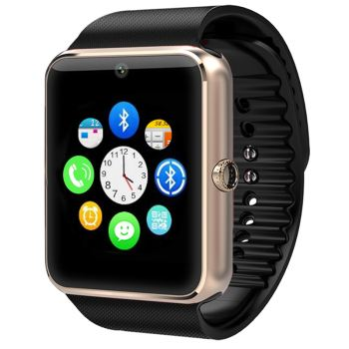
- 实现功能
基于智能手表，使用内置的惯性传感器、心率监测器等识别用户心率的检测。心率监测的主要功能包括：
- 通过使用智能手表提供的API访问其传感器数据；
- 对于惯性传感器数据，使用隐式马尔科夫模型识别用户的状态；
- 根据不同的状态，给出当前心率数据是否可靠。
- 关键技术
- 隐式马尔科夫模型，Viterbi算法；
- 参考文献
[1] Ko J G, Ko J G, Ko J G, et al. I am a "Smart" watch, Smart Enough to Know the Accuracy of My Own Heart Rate Sensor[C]// International Workshop on Mobile Computing Systems and Applications. ACM, 2017:49-54.

9.基于因子图融合惯性传感器和Wi-Fi的智能手机室内导航（难度系数：六星）
- 背景介绍
行人航位推算和Wi-Fi指纹定位是两种常用的室内定位方法。Wi-Fi指纹定位部署成本相对较低，但是由于无线信号在室内容易受到多径效应的干扰，经常导致定位结果与真实位置之间存在较大的偏移，精度很难达到要求。行人航位推算技术可以在不依赖基础设施的条件下实现自主定位，通过智能手机内置的惯性传感器计算行人的步长和朝向，推算行人的位置。但是该方法无法确定初始位置，且定位过程中存在着累积误差，无法满足长时间定位的需求。通过融合Wi-Fi指纹定位，可以矫正行人航位推算的累积误差，从而实现较高的定位精度。

- 实现功能
基于智能手机内置的惯性传感器和Wi-Fi，实现行人航位推算和Wi-Fi指纹定位融合方法，主要功能包括：
- 实现Wi-Fi指纹定位；
- 实现行人航位推算；
- 实现基于因子图的Wi-Fi指纹定位和行人航位推算融合算法。
- 。
- 关键技术
- Wi-Fi指纹定位方法：KNN、WKNN等；
- 行人航位推算包括步行事件检测、步长估计和朝向估计：卡尔曼滤波等算法；
- 因子图(Factor Graph) ，引入因子图可以减少Wi-Fi指纹参考点的数量。
- 参考文献
[1]. Nowicki M, Skrzypczyński P. Indoor Navigation with a Smartphone Fusing Inertial and WiFi Data via Factor Graph Optimization[M]// Mobile Computing, Applications, and Services. Springer International Publishing, 2015.

10.基于智能手机估计车辆CO₂排放（难度系数：六星）
- 背景介绍
运输过程中产生的CO₂在整个CO₂排放总量中占一个非常大的部分，且不断在增长。其中尤其是汽车产生的CO₂排放。通过乘客或者司机的智能手机应用程序收集到GPS、加速度数据和车辆的排量信息，可以实现免测量车辆燃料消耗的方式来估计CO₂的排放。
- 实现功能
- 基于智能手机，使用内置的传感器实现收集GPS、加速度传感器数据；
（2） 估计车辆CO₂的排放量；
- 识别不同的驾驶模式（怠速、加速、定速巡航、转弯）。
- 关键技术
（1） 识别不同的驾驶模式。使用机器学习的方法对用户的状态进行识别，该过程分为两个阶段：训练和识别。可以使用K均值聚类的方法(参考文献[1])实现；
（2） 车辆CO₂的排放量的计算方式，自行查阅相关资料选择合适的公式与参数(参考文献[1])。
- 参考文献
[1] A Lehmann, A Gross: Towards Vehicle Emission Estimation from Smartphone Sensors. 154-163
[2] P de Haan, M Keller, "Emission factors for passenger cars: application of instantaneous emission modeling", Atmospheric Environment, vol. 34, no. 27, pp. 4629-4638, Jan. 2000.
[3] H Hilpert, L Thoroe, M Schumann, "Real-time data collection for product carbon footprints in transportation processes based on OBD2 and smartphones", Proceedings of the Annual Hawaii International Conference on System Sciences, pp. 1-10, 2011.

11.灵活有效的智能手机能源管理框架（难度系数：五星）
- 背景介绍
如何平衡用户、设备、应用程序之间的关系，使得智能手机的能源管理一直都是一个复杂的挑战。过度分配能源会加速电源的消耗，太过于节能又会不必要的降低手机的性能。

- 实现功能
- CPU调整：可以选择调整手机的CPU频率以及电压和频率的比例（DVFS）；
- 亮度调整：可以控制每个应用程序和全局屏幕的亮度；
- 宽带限制：可以控制不同程序的网络许可；
- 智能调节：可以制定不同的策略（如：节能模式、高效模式、夜间模式等）以适应不同的场合需求。
- 关键技术
- 获取对应操作的权限。
- 设置合理的智能模式。
- 参考文献
[1] A Maiti, Y Chen, G Challen: Jouler: A Policy Framework Enabling Effective and Flexible Smartphone Energy Management. 161-180
[2] Banerjee, N Rahmati, A Corner, M Rollins, S Zhong; Users and Batteries: Interactions and Adaptive Energy Management in Mobile Systems.[C]// Ubicomp, 2007. 11 David R. Choffnes and Fabián. 2007:217-234.

12.基于智能手机传感器的室内运输模式识别（难度系数：五星）
- 背景介绍
运输模式识别是一个越来越热门的研究领域，针对室外的研究成果已经被应用于公共交通、足迹分析和环境感知等。对于室内来说，在大型建筑内使用自行车、电动车、滑板车等多种运输工具也是很常见的。但是检测室内的运输模式目前受到的关注较少。而且，对于室内交通模式检测，其对于物理环境的感知，手机的计算资源以及最终的可用性和可靠性与室外场景差异较大，也是一个具有挑战的问题。

- 实现功能
基于智能手机，使用内置的惯性传感器实现用户的运输模式识。
- 识别用户的运输状态，包括行走、静止、跑步、单脚滑行车、电动游览车等；
- 关键技术
- 识别用户的运动状态。使用机器学习的方法对用户的状态进行识别，该过程分为两个阶段：训练和识别。可以使用KNN、决策树或者SVM(参考文献[1])等方法实现；
- 用户运输模式的识别，自行查阅相关资料选择合适的公式与参数(参考文献[1])。
- 参考文献
[1] T Prentow, H Blunck, M Baun, Kjærgaard and A Stisen: Towards Indoor Transportation Mode Detection Using Mobile Sensing. 259-279
[2] P Bahl and V N Padmanabhan. Radar: An in-building rf-based user location and
tracking system. In Proc. IEEE Conf. Computer Communications, pages 775–784, 2000

附件2：关于资料查阅方法
（1）中文资料检索：
最重要的就是中国知网CNKI
http://www.cnki.net/

（2）英文论文检索
可首先在 http://dblp.org/ 中检索，一般情况下若连接上了学校的网络，还可通过这个入口下载学校所购买数据库的全文。DBLP是一个由德国学者建立的计算机领域文献检索引擎。
其他免费检索入口（也许没有DBLP权威和齐全，大家可试试）
http://www.sci-hub.org/

（3）根据在DBLP中检索到的题名（论文题目），打开
进入学校图书馆“外文数据库”版块在ACM、IEEE、SCI等数据库下载全文。
http://www.lib.cug.edu.cn/resources?cid=196

